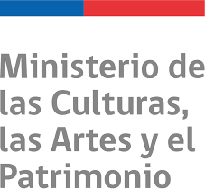

SOLICITUD DE USO SALA ENRIQUE EILERS

Fecha solicitud:

Nombre solicitante:

Institución u organización que representa:

Día que requiere la sala:

Hora de inicio de la actividad:

Hora de término de la actividad:

Objetivo de la actividad:

Teléfono de contacto:

Cantidad de personas

Otros requerimientos:

Comunicarse con Susana Chacana Hidalgo
+56 452 896785

susana.chacana@museoschile.gob.cl

